VENDIM
Nr. 915, datë 4.11.2020

PËR PËRCAKTIMIN E RREGULLAVE PËR NJOFTIMIN E DETYRIMIT PËR VETËDEKLARIM TË ADRESËS NGA SHTETASIT SHQIPTARË, QË JETOJNË JASHTË TERRITORIT TË REPUBLIKËS SË SHQIPËRISË, TË PROCEDURËS SË PLOTËSIMIT E TË DORËZIMIT TË FORMULARIT TË VETËDEKLARIMIT DHE TË DOKUMENTEVE SHOQËRUESE TË TIJ, ADMINISTRIMIN E TYRE NGA AUTORITETET PËRGJEGJËSE, SI DHE TË SHËRBIMEVE TË TJERA QË OFROJNË KËTO AUTORITETE NDAJ SHTETASVE

Në mbështetje të nenit 100 të Kushtetutës dhe të neneve 6, pika 4, e 10, pika 2, të ligjit nr. 14/2016, “Për identifikimin dhe regjistrimin e adresës së shtetasve shqiptarë që jetojnë jashtë territorit të Republikës së Shqipërisë”, me propozimin e ministrit të Brendshëm, Këshilli i Ministrave

VENDOSI:

1. Përcaktimin e rregullave për njoftimin e detyrimit për vetëdeklarim të adresës nga shtetasit shqiptarë, që jetojnë jashtë territorit të Republikës së Shqipërisë, të procedurës së plotësimit e të dorëzimit të formularit të vetëdeklarimit dhe dokumenteve shoqëruese të tij, administrimin e tyre nga autoritetet përgjegjëse, si dhe të shërbimeve të tjera që ofrojnë këto autoritete ndaj këtyre shtetasve.
2. Në kuptim të këtij vendimi, “deklarues” konsiderohet çdo shtetas shqiptar me vendbanim të përhershëm jashtë vendit, që aplikon për deklarimin e vendbanimit të tij dhe marrjen e shërbimeve të ofruara.
3. Shtetasit shqiptarë me banim jashtë territorit të Republikës së Shqipërisë aplikojnë për plotësimin e formularit tip të vetëdeklarimit nëpërmjet shërbimit elektronik në portalin e-Albania, sipas procedurës së përcaktuar në manualin që i bashkëlidhet këtij vendimi.
Forma dhe përmbajtja e formularit tip të vetëdeklarimit të adresës së shtetasve shqiptarë, të cilët jetojnë jashtë territorit të Republikës së Shqipërisë, miratohet me urdhër të përbashkët të ministrit të Brendshëm e të ministrit për Evropën dhe Punët e Jashtme.
4. Shtetasit shqiptarë mbajnë përgjegjësi administrative për mospërmbushje të detyrimit ligjor të vetëdeklarimit të adresës së tyre dhe autoritetet përgjegjëse, në rast konstatimi të mospërmbushjes së këtij detyrimi, pezullojnë kryerjen e shërbimit të kërkuar, derisa shtetasi të përmbushë detyrimin ligjor të vetëdeklarimit të adresës.
5. Deklaruesi identifikohet në mënyrë të sigurt në portalin e-Albania, duke përdorur numrin personal në pasaportë ose në letërnjoftimin elektronik, të lëshuara nga Republika e Shqipërisë.
6. Deklaruesi plotëson formularin e deklarimit të adresës me të dhënat e adresës së saktë në shtetin ku ka vendbanimin e përhershëm, për veten e tij dhe/ose edhe për anëtarët e së njëjtës certifikatë familjare, në rastin kur ata jetojnë me deklaruesin.
7. Deklaruesi, bashkë me formularin, paraqet çdo dokument zyrtar, i cili provon gjenealitetet e shtetasit dhe adresën e plotësuar në formular, të njohur nga autoritetet e vendit ku jeton.
8. Të dhënat e formularëve të dërguar verifikohen nga punonjësit e zyrës së gjendjes civile, nëse janë në përputhje me të dhënat e deklaruara në Regjistrin Kombëtar të Gjendjes Civile.
9. Autoritetet përgjegjëse i ofrojnë shtetasit shqiptar, në adresën e vetëdeklaruar e të konfirmuar, këto shërbime:
a) shërbime të gjendjes civile;
b) ushtrim të së drejtës së votës, në zbatim të Kodit Zgjedhor të Republikës së Shqipërisë.

10. Në rast ndryshimi të adresës, shtetasi deklaron adresën e re brenda 60 (gjashtëdhjetë) ditëve nga data e lidhjes së kontratës së qirasë apo e shitblerjes së objektit të banimit, si dhe çdo dokument tjetër që provon ndryshimin e adresës.
11. Njoftimi i detyrimit ligjor të vetëdeklarimit të adresës së shtetasve shqiptarë jashtë territorit të Republikës së Shqipërisë nga autoritetet përgjegjëse bëhet nëpërmjet:
a) publikimit në portalin qeveritar e-Albania;
b) publikimit në faqet zyrtare elektronike të Ministrisë së Brendshme dhe të Ministrisë për Evropën dhe Punët e Jashtme;
c) programeve, reklamave dhe spoteve për transmetim nga operatorë radiotelevizivë, fletëpalosjeve, takimeve me përfaqësues të shoqatave shqiptare jashtë vendit dhe të organizatave ndërkombëtare që mbrojnë të drejtat e emigrantëve.
12. Vendimi nr. 405, datë 4.7.2018, i Këshillit të Ministrave, “Për miratimin e rregullave mbi detyrimin për vetëdeklarim të adresës nga shtetasit shqiptarë, që jetojnë jashtë territorit të Republikës së Shqipërisë dhe procedurave përkatëse që do të ndiqen për këtë qëllim”, shfuqizohet.
13. Ngarkohen Ministria e Brendshme, Ministria për Evropën dhe Punët e Jashtme dhe Agjencia Kombëtare e Shoqërisë së Informacionit për zbatimin e këtij vendimi.
Ky vendim hyn në fuqi pas botimit në Fletoren Zyrtare.

ZËVENDËSKRYEMINISTËR
Erion Braçe

Shërbimi elektronik “Vetëdeklarimi i adresës së shtetasve shqiptarë që jetojnë jashtë territorit të Republikës së Shqipërisë”

Manuali i përdorimit

Agjencia Kombëtare e Shoqërisë së Informacionit
2020



Përmbajtja

1. Hyrje
2. Regjistrimi në portalin e-Albania
3. Përdorimi i shërbimit
1. Hyrje

Ky manual do të shërbejë si udhëzues për të gjithë shtetasit shqiptarë, të cilët jetojnë jashtë territorit të Republikës së Shqipërisë, të kryejnë procedurën e regjistrimit/identifikimit në portalin qeveritar e-Albania dhe të përdorin shërbimin elektronik “Deklarimi i adresës së shtetasve shqiptarë që jetojnë jashtë territorit të Republikës së Shqipërisë”, i cili iu mundëson kryerjen e deklarimit të adresës së banimit me të dhënat e sakta në shtetin ku ata jetojnë. Formulari i vetëdeklarimit elektronik mund të plotësohet nga shtetasit për deklarimin e adresës së tyre personale ose dhe për anëtarët e së njëjtës familje, në rastin kur ata jetojnë në të njëjtin vendbanim me deklaruesin.
2. Regjistrimi në portalin qeveritar e-Albania
Në mënyrë që të përftoni shërbimet elektronike të ofruara nga portali qeveritar e-Albania duhet të identifikoheni në llogarinë tuaj në portal. Nëse nuk dispononi një llogari në portalin e-Albania, duhet të ndiqni udhëzimet si në vijim:
Regjistrimi në portal kryhet sipas hapave të mëposhtëm:
- Aksesoni portalin e-Albania, sipas URL-së: https://e-albania.al/.
- Klikoni “Regjistrohu”

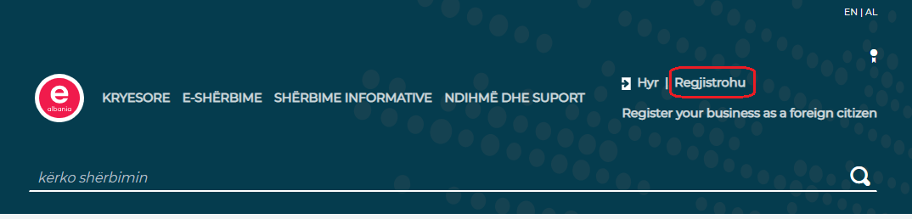

- Shkruani tekstin në CAPTCHA në mënyre që të verifikoni që jeni person real. Më pas klikoni butonin “Vazhdo” për të përfunduar procesin e regjistrimit.
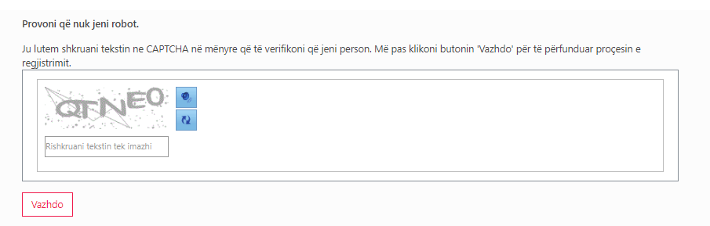
Plotësoni të gjitha të dhënat e kërkuara:
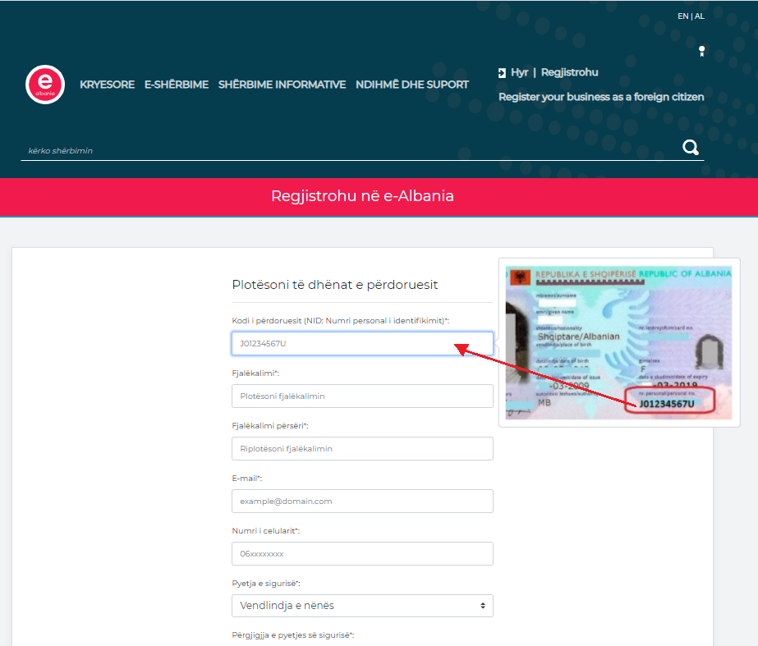

- Kodi i përdoruesit është numri personal i kartës suaj të identitetit (NID).
- Fjalëkalimi: Sigurohuni që fjalëkalimi të ketë të paktën 7 karaktere.
- Email: Në këtë adresë do të vijnë të gjitha njoftimet që kanë të bëjnë me aplikimet tuaja.
- Numri i celularit.
- Të dhënat personale (Emër Mbiemër Atësi). Duhet të bëhet kujdes që të gjitha të dhënat të jenë të sakta dhe të përputhen më të dhënat e Regjistrit të Gjendjes Civile.
* Kujdes me të dhënat që mund të kenë “ë” ose “ç”.
Nëse edhe pas verifikimit të të dhënave tuaja në Gjendjen Civile do të keni vështirësi me regjistrimin kontaktoni me helpdesk në login@e-albania.al .
3. Përdorimi i shërbimit
Shërbimi elektronik “Deklarimi i adresës së shtetasve shqiptarë, që jetojnë jashtë territorit të Republikës së Shqipërisë” iu mundëson shtetasve shqiptarë, të cilët janë me vendbanim të përhershëm jashtë territorit të Republikës së Shqipërisë, të kryejnë vetëdeklarimin e adresës së banimit me të dhënat e sakta në shtetin ku ata jetojnë. Formulari i vetëdeklarimit elektronik mund të plotësohet nga shtetasit për deklarimin e adresës së tyre personale ose dhe për anëtarët e së njëjtës familje, në rastin kur ata jetojnë në të njëjtin vendbanim me deklaruesin.
Për vetëdeklarimin e adresës së shtetasve shqiptarë, të cilët jetojnë jashtë territorit të Republikës së Shqipërisë, qytetari duhet të ndjekë këta hapa:
- Aksesoni portalin e-Albania, sipas URL-së: https://e-albania.al/.

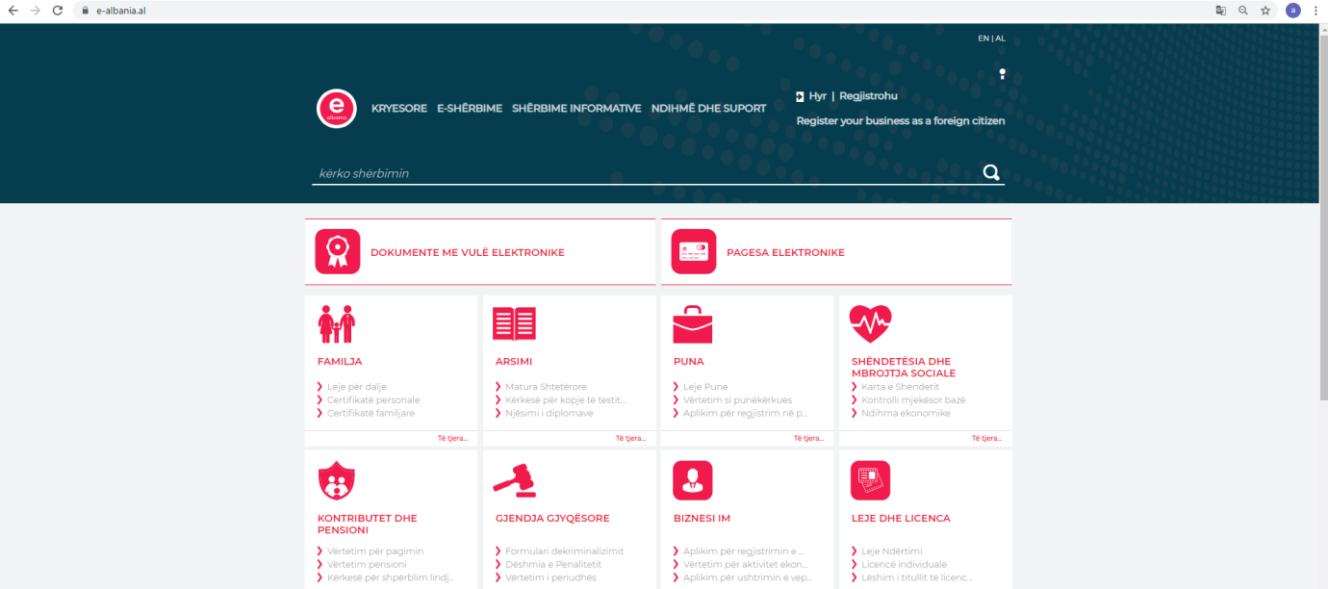

- Nëse nuk jeni i regjistruar në portal, ju duhet të regjistroheni duke ndjekur udhëzimet në seksionin 2 të këtij manuali.
- Nëse jeni aktualisht i regjistruar në portal identifikohuni si qytetar nëpërmjet NID/Fjalëkalim (Password)

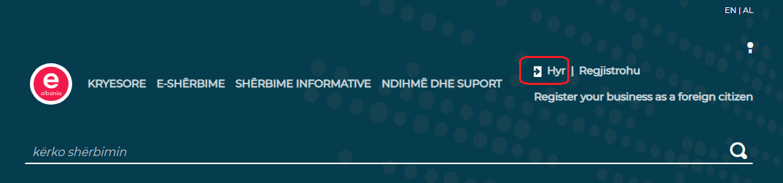

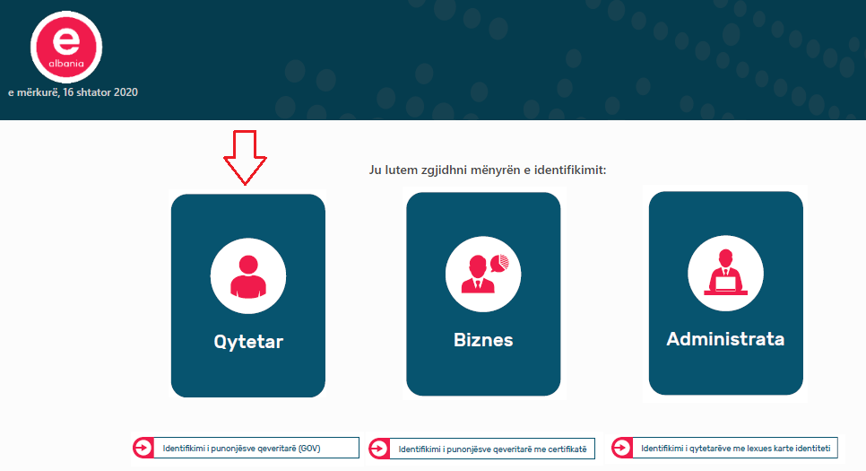

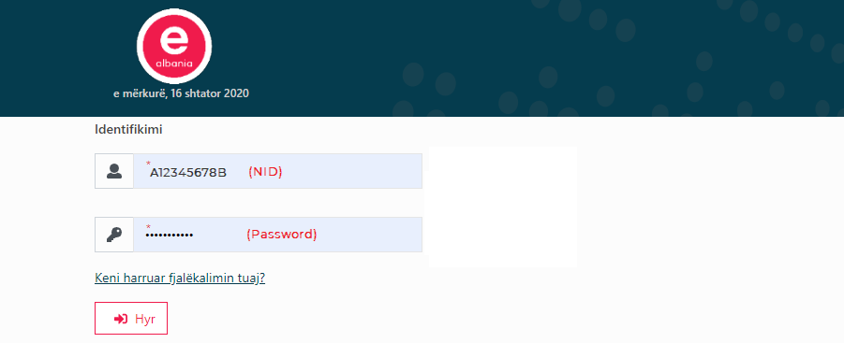

- Pasi jeni identifikuar kërkoni shërbimin “Deklarimi i adresës së shtetasve shqiptarë, që jetojnë jashtë territorit të Republikës së Shqipërisë” dhe pasi të lexoni hapat e nevojshëm të procedurës, klikoni butonin “PËRDOR”.

